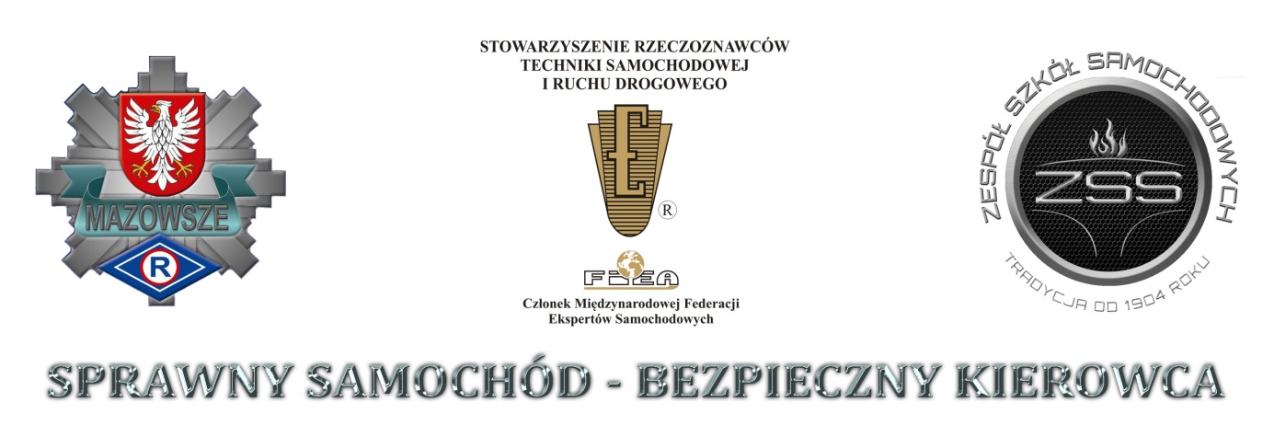
H A R M O N O G R A M
eventu profilaktyczno-edukacyjnego
pn. „SPRAWNY SAMOCHÓD - BEZPIECZNY KIEROWCA”
współorganizowanego przez:
Wydział Ruchu Drogowego KWP z siedzibą w Radomiu,
Zespół Szkół Samochodowych w Radomiu,
Stowarzyszenie Rzeczoznawców Techniki Samochodowej i Ruchu Drogowego

Miejsce – Plac Warsztatowy Zespołu Szkół Samochodowych w Radomiu, ul. 25 Czerwca 66
Termin – 23 pażdziernik 2015 r. w godz. 13:00 – 17:30

Program imprezy:
- panel I – zajęcia dydaktyczne na stacji diagnostycznej ZSS, w ramach których uczniowie Zespołu Szkół Samochodowych, pod okiem diagnostów i przedstawicieli Stowarzyszenia Rzeczoznawców TSiRD :
- sprawdzą działanie amortyzatorów,
- skontrolują układ hamulcowy wraz z płynem hamulcowym
- sprawdzą zawieszenie,
- dokonają przeglądu i regulacji świateł w samochodach uczestników eventu,
- sprawdzą grubości lakieru pojazdu,
- przeprowadzą wyceny pojazdów (Audatex, Infoekspert).

- panel II – zajęcia profilaktyczno – edukacyjne z policjantami WRD, uczniami i wykładowcami Zespołu Szkół Samochodowych oraz rzeczoznawcami ze Stowarzyszenia Rzeczoznawców TSiRD:
- sprawdzenie punktów w ewidencji kierowców naruszających przepisy,
- porady prawne z zakresu ruchu drogowego,
- projekcja filmu profilaktycznego promującego zapinanie pasów bezpieczeństwa pn. „Jak jeździć bezpiecznie”.

- panel III – zajęcia z instruktorem nauki jazdy i funkcjonariuszem Policji (plac warsztatowy przy stacji diagnostycznej):
- przygotowanie pojazdu do jazdy, prawidłowa pozycja za kierownicą, zapinanie pasów bezpieczeństwa, przekładanie rąk na kierownicy itp.,
- wpływ stanu trzeźwości na zachowanie kierującego – wjazd do garażu, slalom
w alkogoglach symulujących stan nietrzeźwości.

- podsumowanie i zakończenie eventu.

Patronat medialny: Radio Eska Radom; portal motoryzacyjny Radom Moto

